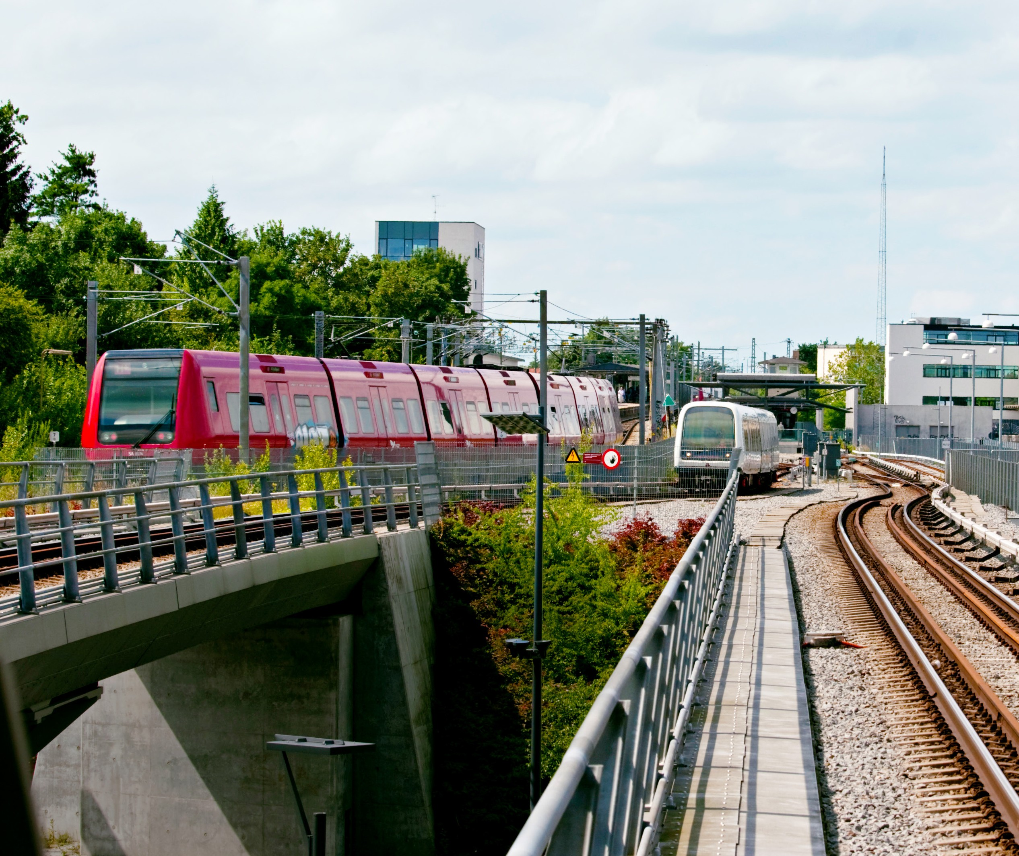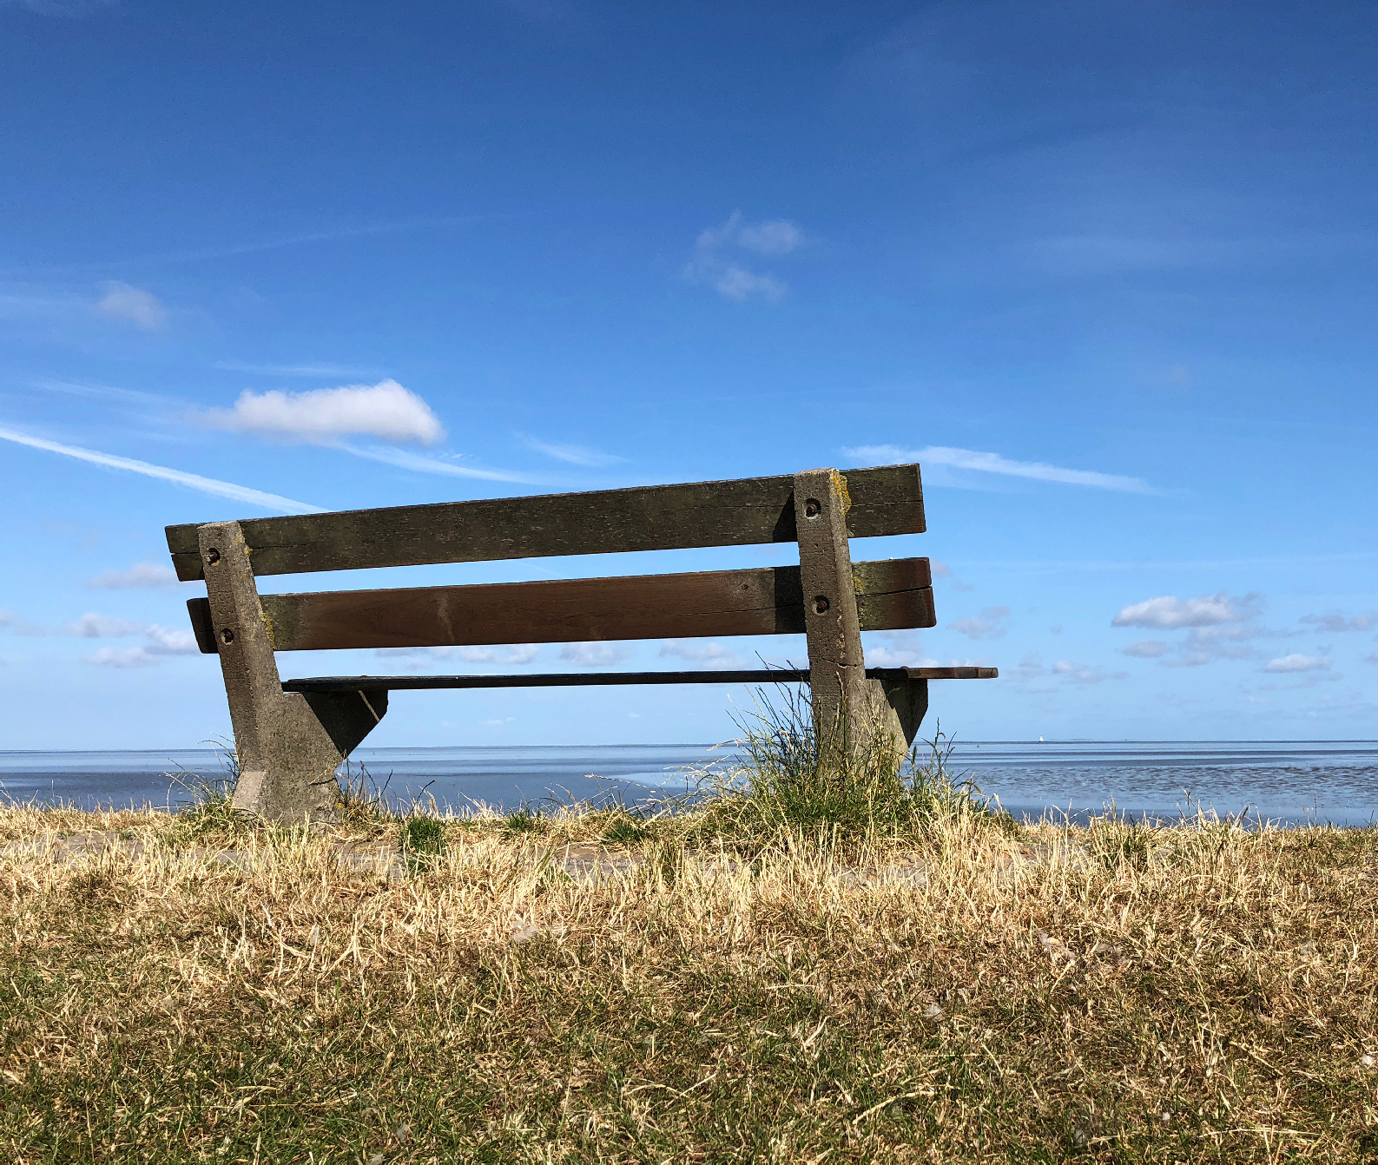

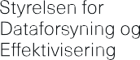
Frie højdedata
er vigtige for kommunernes klimatilpasningsindsats
Klimatilpasning er en stor opgave for landets kommuner. Men hvordan forudsiger man, hvilke områder der er i risiko for oversvømmelse? Ved hjælp af frie geograf- iske data fra Styrelsen for Dataforsyning og Effektivisering (SDFE) kunne Halsnæs Kommune bedre vejlede digelavet i den lille by Sølager om, hvor højt deres dige burde være, hvis de skulle gardere sig mod fremtidige stormfloder.

Klimatilpasning står højt på dagsordenen i Halsnæs Kommune, som har gennemført flere projekter for at sikre sine kyster mod fremtidige storme og vandstignin- ger. Og med god grund. Halsnæs Kommune var nemlig et af de steder, der blev hårdt ramt, da stormen Bodil og den efterfølgende stormflod ramte Danmark i 2013.

En af de byer, der særligt blev påvirket af de vandstig- ninger, stormfloden medførte, var den lille by Sølager i Halsnæs Kommune, der ligger ud til Isefjord. Stormflo- den brød igennem byens 100 år gamle dige, og det betød skader og oversvømmelser flere steder – og det satte digelavet på arbejde.

Da digelavet i Halsnæs Kommune genopbyggede det gamle dige, var det med opbakning fra Halsnæs Kommune. Kommunen ville gerne vejlede og hjælpe digelavet med at tjekke, om diget var højt nok til at sikre grundejerne mod voldsomme havvandstigninger. Det fortæller Carsten Andersen, der er GIS-koordinator i Halsnæs Kommune.

”Ved hjælp af de offentlige data, som vi ved, at vi kan stole på, kunne vi se, hvor højt diget ved Sølager burde være, hvis det skulle klare endnu en storm som Bodil. Og det kunne vi så vejlede digelavet om.”
Data sikrer en bedre vejledning fra kommunen Meldingen fra Kommunen til digelavet var dog ikke så opløftende, som man kunne have håbet, fortæller Ole Wørts, der er medlem af bestyrelsen i Sølager Digelav. ”Kommunen fortalte os, at vores dige var for lavt. Vi var kun sikret mod en stormflod på ca. 1,7 meter, og stormfloden Bodil havde altså en højde på 2 meter ude hos os. Det var en alvorlig, men vigtig erkendelse, som vi ikke selv havde fundet ud af, hvis ikke kommunen havde gjort os opmærksom på det,” siger han.

Højdemodellen og Havvand på Land, som begge er offentligt tilgængelige via Styrelsen for Dataforsyning og Effektivisering, var de værktøjer, der gjorde forskel- len og gjorde kommunen i stand til at give den rette vejledning til digelavet, fortæller Carsten Andersen fra Halsnæs Kommune:

”Det viste sig, at digelavet havde målt ud fra et fixpunkt, som Højdemodellen viste var 30 cm. for lavt. Og vores kontrolmåling bekræftede Højdemodellens data. Derfor kunne vi vejlede beboerne om, at de havde et problem, som de var nødt til at tage højde for, hvis de ville gardere sig mod en stormflod som den, der fulgte med Bodil,” slutter Carsten Andersen.

Danmarks Højdemodel og Havvand på Land

Danmarks Højdemodel (DHM) indeholder detaljeret information om højdeforholdene i Danmark og kan bruges til at kortlægge, hvor vandet strømmer hen og samler sig ved ekstreme vejrhændelser som stormflod og skybrud. Danmarks Højdemodel er en del af de fællesof- fentlige grunddata, der stilles frit til rådighed for borgere, private virksomheder og den offentlige sektor.

Med Havvand på Land kan man få et indtryk af, om et givet område bliver berørt af oversvømmelser. Hvis Havvand på Land viser, at et område bliver berørt, kan
det være relevant at gå videre med nærmere analyser og eventuelle tiltag, der kan forhindre skader som følge af oversvømmelser.

Læs mere på www.sdfe.dk

